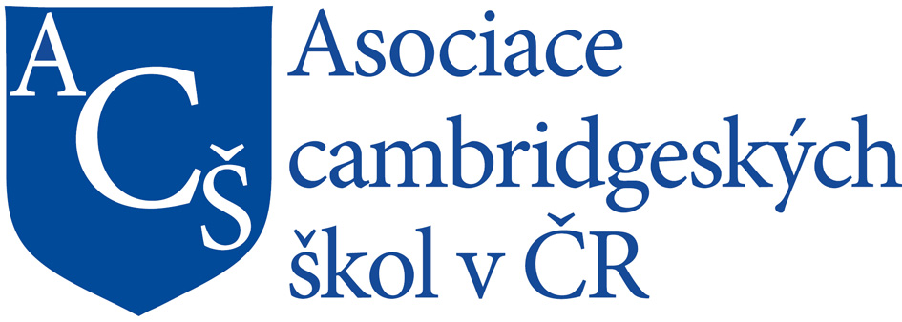
Tyršova základní škola a mateřská škola Praha 5 – Jinonice, U Tyršovy školy 1/430
IČ 70107661, tel./fax: +420 235 510 253, E-mail: info@tyrsova.cz, www.tyrsova.cz
držitel certifikátu Ekoškola

Podnájemní smlouva č. B1/1

Tyršova základní škola a mateřská škola Praha 5 – Jinonice, U Tyršovy školy 1/430, zastoupená ředitelkou školy Mgr. Soňou Hasenkopfovou jako pronajímatel a

Jméno:
Firma sídlo:
jako nájemce, uzavřeli níže uvedeného dne, měsíce a roku dle zákona č. 116/90 Sb.
tuto PODNÁJEMNÍ SMLOUVU.

I.
Předmět nájmu

Předmětem nájmu je bytový prostor školy o výměře 82,96 m2 – v přízemí Tyršovy ZŠ a MŠ, U Tyršovy školy 1/430 Praha 5 – využití byt.

II.

Doba pronájmu

1. Tato smlouva se uzavírá na dobu určitou, a to

od 1. 6. 2017 do 31. 5. 2018

Nájemce bude užívat pronajaté prostory v tomto rozsahu:

pondělí - neděle

3. Tuto smlouvu je pronajímatel oprávněn okamžitě vypovědět v případě, že dojde ze strany nájemce
k jejímu hrubému porušení
4. Výpovědní lhůta činí 1 měsíc a počíná 1.denm následujícího po jejím doručení.
Tato výpovědní lhůta platí pro obě strany.

Tyršova základní škola a mateřská škola Praha 5 – Jinonice, U Tyršovy školy 1/430
IČ 70107661, tel./fax: +420 235 510 253, E-mail: info@tyrsova.cz, www.tyrsova.cz
držitel certifikátu Ekoškola

III.
Nájemné a služby spojené s nájmem a jejich úhrada

- Pronajímatel touto smlouvou pronajímá nájemci byt uvedený v odst. I za předepsané
nájemné ve výši /na základě usnesení RMČ 271104/2012 9872,- Kč měsíčně

- Nájemce se zavazuje uhradit platbu dle bodu 1. Platba ve výši 9872,- Kč + 2700,- Kč záloha energie za měsíc užívání bude provedena převodem na účet školy č. ú. 0131547399/0800, Česká spořitelna a.s. Praha 5 – Smíchov, variabilním symbolem je rodné číslo nájemce, případně je možno platbu uskutečnit v hotovosti do pokladny školy. Zálohy za energie budou vyúčtována v únoru následujícího roku.

. 3. V případě nedodržení termínu splatnosti bude nájemce penalizován částkou 0,005%

IV.
Odpovědnost nájemce

- Za užívání pronajatého prostoru jsou ve stanovených hodinách odpovědné tyto osoby-
Jméno, adresa, rodné číslo
Jméno:

2. Nájemce odpovídá za všechny škody způsobené v průběhu užívání s výjimkou nahodilých škod, k nimž nedal podnět. Věcné škody budou hrazeny především uvedením do původního stavu a to neprodleně. Všechny škody je nutné oznámit ředitelce školy a dohodnout způsob a nejkratší termín oprav.

V.
Povinnosti nájemce

1. Nájemce je povinen plnit povinnosti uložené pronajímateli na základě předpisů na úseku požární ochrany, hygieny, bezpečnosti práce a při provozu speciálních zařízení.

2. Nájemce je povinen užívat předmět nájmu pouze k účelu, pro který byl pronájem sjednán.

Tyršova základní škola a mateřská škola Praha 5 – Jinonice, U Tyršovy školy 1/430
IČ 70107661, tel./fax: +420 235 510 253, E-mail: info@tyrsova.cz, www.tyrsova.cz
držitel certifikátu Ekoškola

VI.
Závěrečná ustanovení

1. Změny a doplňky této smlouvy mohou být provedeny pouze formou písemného dodatku, podepsaného oběma stranami.

2. Smlouva nabývá platnosti dnem podpisu oběma smluvními stranami.

3. Smlouva se vyhotovuje ve 3 vyhotoveních, z nichž 1 obdrží pronajímatel, 1 nájemce a 1 zřizovatel.

4. Práva a povinnosti výslovně neupravené touto smlouvou se řídí obecně závaznými předpisy.

5. Smluvní smlouva byla uvedena v evidenci smluv vedené Úřadem městské části Praha 5, která je veřejně přístupná a obsahuje údaje o smluvních stranách, předmětu smlouvy, číselné označení této smlouvy a datum jejího podpisu. Současně prohlašují, že tyto skutečnosti nepovažují za obchodní tajemství ve smyslu § 17 obchodního zákoníku a udělují svolení k jejich užití a zveřejnění bez jakýchkoliv dalších podmínek.

V Praze 5 – Jinonicích, dne 31. 5. 2017

Nájemce Pronajímatel
(razítko a podpis) (razítko a podpis)

